SEPTIMO GRADO:
Los egipcios:
El pueblo egipcio fue fabuloso por las tecnologias y su arte. Estuvieron estrechamente vinculados a la naturaleza, a los astros y dependian estrechamente del Nilo, rio que atraviesa el territorio que ellos habitaban.
Vamos a vincular el arte egipcio con los mapas que están trabajando con la seño de Ciencias.
Te propongo lo siguiente;
En un mapa dibujá libremente imágenes vinculando las imágenes del arte egipcio,
Puede ser:
a-Desde el color
b-Desde usar la linea de contorno bien remarcada.
c-Usar sus imágenes o algunas.
d-Otra vinculación que a vos se te ocurra
Te paso un par de imágenes de arte cartografico (hay muchisimos artistas que trabajan con mapas yo te comparto algunas obras de Fernando Vicente Sanchez, artista español, podes buscarlo porque tiene una obra impresionante)
Aquí vamos a poner mucho de imaginacion y creatividad. A crear
Imágenes de la obra de Fernando Vicente Sanchez:
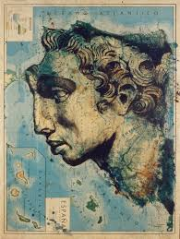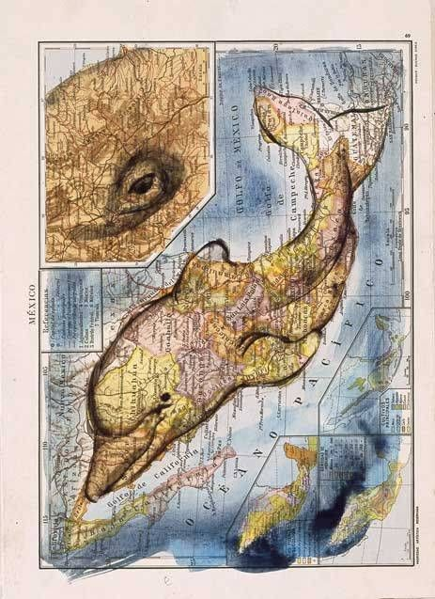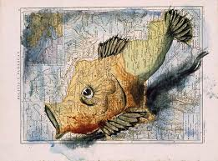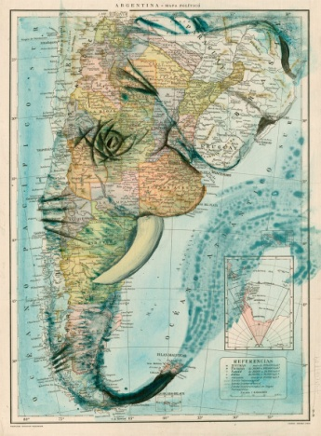
Imágenes de arte de los egipcios:
Imágenes de los egipcios: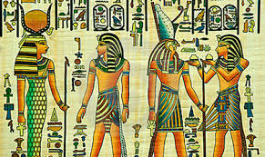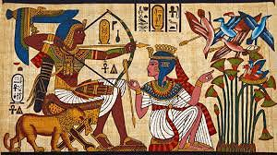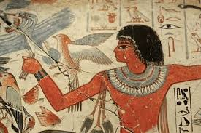
Recursos y materiales: mapa, material para colorear,biromes, ceritas, lápices de colores, fibras, etc.

